

**Conceptes de Sistemes d’Informació a les Organitzacions**

**2023/2024 Quadrimestre de Primavera**

**Facultat d'Informàtica de Barcelona**

Soukaïna Mahboub Mehboub

Xinxiang Zhou

Marc Pàmies Zafra

Muhammad Haris Jamil Imtiaz

Andreu Martín Ferrer

**Índex**

**Introducció 3**

**Benchmarks i Definicions del processos del projecte 4**

Anàlisi del mercat: 4

La població 4

Els vehícles: 5

Anàlisi de la competència 6

Resultats de l’estudi tècnic entre les diferents competencies 7

Punts negatius de la competencia guanyadora: “Sagalés” 7

Estudi tècnic entre les diferents competencies 8

Conclusions: 9

Aplicacions similars 10

Com seria la nostra aplicació 11

Definicions dels processos del project 12

**Anàlisi PESTEL 13**

**Dimensions i impacte 15**

A nivell social, econòmic i ambiental 15

Dret a la privacitat a aplicar solucions i dur a terme projectes coherents amb el desenvolupament humà i la sostenibilitat 16

**Generació-modelització d'un escenari futur: 18**

Llista de propostes reals 18

Procés BPMN 20

**Generació d'un Business Model Canvas 21**

**Video: Team Elevator Pitch 22**

**Competència Transversal 23**

**Planificació de la llista de propostes 24**

**Resum executiu global 27**

**Pla executiu global (més detallat) 28**

Introducció 28

Perfil de AutocarGPT i la nostre visió general 28

Explorant les oportunitats de Mercat 29

La Nostra Promesa: La Proposta de Valor 29

Objectius Clau: La Ruta cap a l'Èxit 30

Estratègia i Execució: El Camí Endavant 31

Perspectiva Financiera: Números que Parlen 32

Coneix el Nostre Equip 32

Conclusió: Perquè Nosaltres? 32

**Competència Transversal 33**

**Bibliografía 34**

# Introducció

La nostra idea consisteix en una aplicació de transport amb autocars dissenyada per atendre les necessitats de transport de persones que treballen a Barcelona però que resideixen als seus pobles veïns. L'objectiu principal és optimitzar la capacitat dels autobusos i agrupar els passatgers de manera eficient, minimitzant els punts de recollida als pobles i maximitzant el nombre de passatgers que puguin baixar a cada parada que faci l’autocar.

En aquest document, s'abordaran els punts clau enumerats en l'índex. L'anàlisi del mercat explorarà l'entorn en què operarà l'aplicació de reserva d'autocars, identificant les oportunitats i els reptes que sorgeixen en aquest context. A més, s'investigarà la presència d'aplicacions similars per comprendre millor el panorama competitiu i les tendències del mercat.

Seguidament, es detallaran les definicions dels processos del projecte per establir un marc clar i cohesiu per a la seva implementació i execució. L'Anàlisi PESTEL explorarà els factors polítics, econòmics, socials, tecnològics, ambientals i legals que poden influir en el desenvolupament i l'èxit de l'aplicació.

Per últim, s'exploraran les dimensions i l'impacte de l'aplicació, considerant els aspectes socials, econòmics i ambientals, així com la importància de la privacitat i la sostenibilitat en la implementació de solucions i projectes coherents amb el desenvolupament humà i la conservació del medi ambient. A través d'aquest document, es pretén proporcionar una visió completa i detallada del projecte de l'aplicació de reserva d'autocars, incloent les seves implicacions i consideracions clau en diferents àmbits.

# Benchmarks i Definicions del processos del projecte

## **Anàlisi del mercat:**

### **La població**

Amb l'increment de restriccions a l'ús del cotxe a Barcelona per motius ambientals i de gestió del tràfic, així com la migració cap a zones perifèriques o rurals de la província degut a l'augment dels preus de l'habitatge, la demanda de serveis de transport ha augmentat significativament. Moltes de les ofertes laborals de Catalunya es troben a Barcelona, fet que ha intensificat el fenomen de migració diària entre Barcelona i els seus entorns. Milers de persones es desplacen cada dia cap a Barcelona per anar a treballar o estudiar. Aquest context ofereix una oportunitat única per a la vostra aplicació de transport en autocars, enfocada a millorar l'eficiència i comoditat d'aquests desplaçaments.

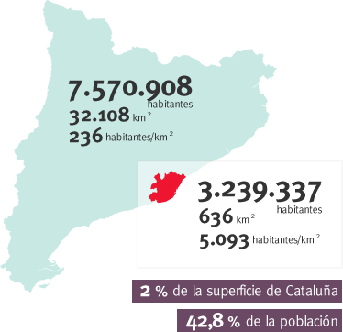

De dades recents de l['Institut d'Estadística de Catalunya](https://www.amb.cat/s/es/web/area-metropolitana/coneixer-l-area-metropolitana/poblacio.html), s'extreu que a Barcelona (Ciutat) hi ha 4.082.900 persones actives laboralment. No obstant això, l'àrea metropolitana de Barcelona només compta amb 3.239.337 residents. Aquestes xifres revelen que almenys 843.563 persones que treballen dins de l'àrea metropolitana de Barcelona viuen fora d'aquesta, subratllant la significativa migració diària de treballadors cap a la ciutat. Aquesta situació posa de manifest la necessitat de sistemes de transport eficients que connectin Barcelona amb les zones perifèriques i rurals circumdants, on resideixen aquests treballadors.

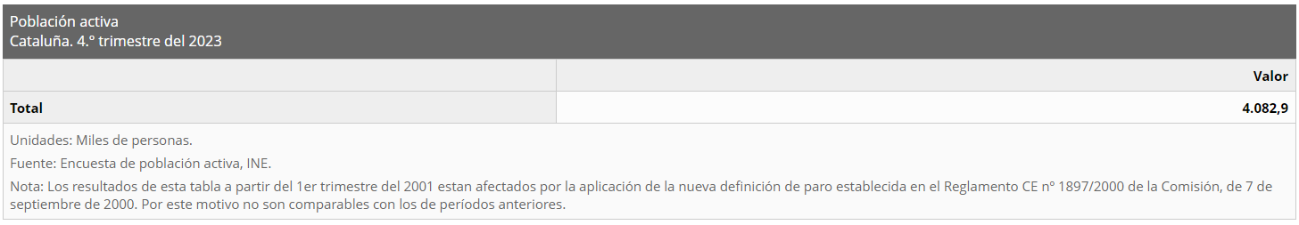

### **Els vehícles:**

El problema dels cotxes a Barcelona és una qüestió complexa que afecta diverses dimensions de la vida urbana i el medi ambient. Aquí hi ha algunes de les principals problemàtiques associades amb la presència excessiva de cotxes a la ciutat:

* **Congestió del Trànsit:** Barcelona és una ciutat densament poblada amb una infraestructura viària limitada. La presència excessiva de cotxes provoca congestió del trànsit en molts punts de la ciutat, especialment durant les hores punta. Això no només causa retards i estrès per als conductors, sinó que també dificulta la mobilitat dels vianants, ciclistes i altres usuaris dels carrers.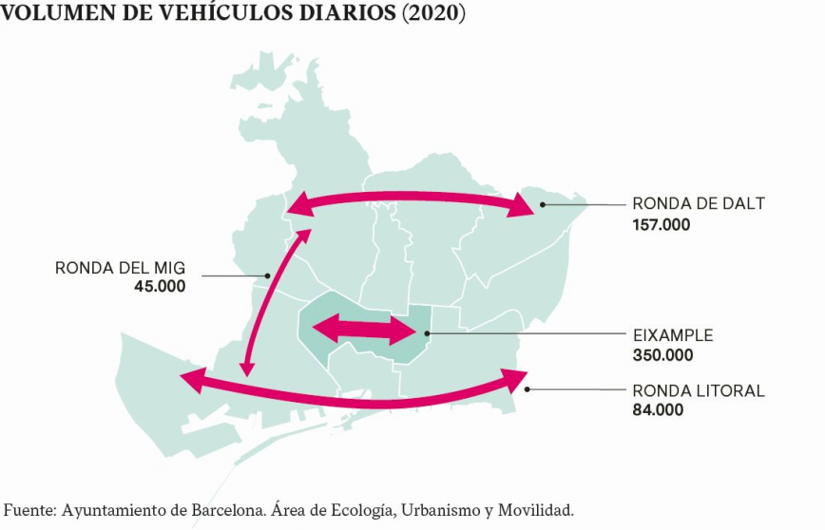
* **Contaminació de l'aire:** Els vehicles de motor emeten contaminants atmosfèrics com CO2, òxids de nitrogen i partícules en suspensió, contribuint a la contaminació de l'aire. Aquesta contaminació té efectes negatius sobre la salut pública, augmentant el risc de malalties respiratòries, cardiovasculars i altres problemes de salut.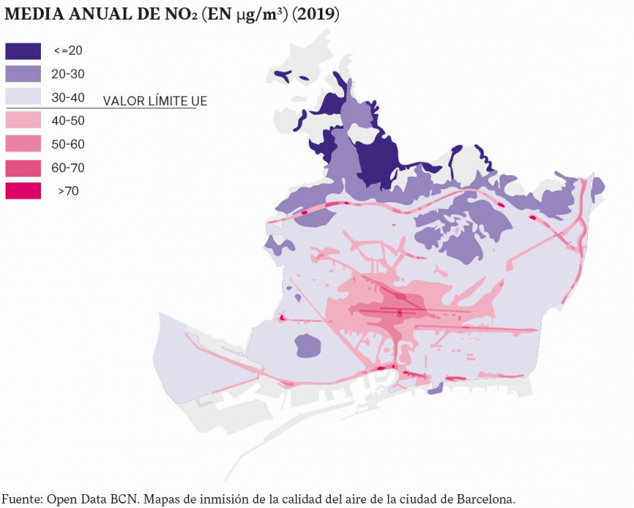
* **Impacte sobre el medi ambient:** A més de la contaminació de l'aire, l'ús excessiu de cotxes també té altres impactes sobre el medi ambient, com la degradació de l'entorn urbà, la pèrdua d'espais verds i la fragmentació del territori. Això afecta la qualitat de vida dels residents i la biodiversitat dels ecosistemes urbans.
* **Problemes de Seguretat Viària:** El nombre elevat de vehicles a les carreteres de Barcelona també contribueix als accidents de trànsit i als incidents relacionats amb la seguretat viària. Aquestes situacions poden posar en perill la vida dels conductors, passatgers i altres usuaris dels carrers, i suposen un cost humà i econòmic significatiu per a la societat.

## **Anàlisi de la competència**

Per realitzar un anàlisi de competència detallat per a una aplicació de transport en autocars que connecti Barcelona amb zones perifèriques i rurals, es consideraran diverses categories de competidors, des de serveis de transport públic fins a iniciatives de mobilitat compartida i opcions privades. Aquesta anàlisi cobrirà serveis que actualment operen o poden afectar el segment de mercat al qual us dirigiu.

**Serveis de Transport Públic**

* Transports Metropolitans de Barcelona (TMB)
* Ferrocarrils de la Generalitat de Catalunya (FGC).
* Renfe Cercanias (Rodalies de Catalunya).
* Sagalés
* Sarbus Sarfa.
* Monbus.

**Mobilitat Compartida i Carpooling**

* BlaBlaCar: Una plataforma de carpooling que posa en contacte conductors amb llocs lliures en els seus vehicles amb passatgers que volen fer el mateix viatge.
* Amovens: Similar a BlaBlaCar.

**Serveis de Transport Privat i Apps de Mobilitat**

* Cabify: Una aplicació que permet als usuaris reservar viatges en vehicles amb conductor.
* Free Now: Permet reservar taxis i VTCs a través de l'aplicació. Ofereix una alternativa directa als taxis tradicionals amb la comoditat d'una app..

### **Resultats de l’estudi tècnic entre les diferents competencies**

Després de realitzar comparacions amb diverses competències en termes de cobertura, cost, eficiència del servei i experiència de l'usuari, s'ha observat que Sagalés destaca en diversos aspectes, i es poden identificar els seus punts forts:

1. **Cobertura en rutes específiques:** Sagalés ofereix una àmplia cobertura en rutes determinades, cobrint les necessitats de transport en àrees on altres serveis no arriben amb tanta eficàcia.
2. **Àmplia cobertura provincial:** A més de les rutes específiques, Sagalés proporciona un servei extern a nivell provincial, facilitant la connexió entre diferents municipis i ciutats dins de Catalunya.
3. **Eficiència en serveis**: El servei de Sagalés s'ajusta a les demandes variables dels usuaris, optimitzant els seus serveis durant l'estiu i els caps de setmana quan hi ha un canvi en el patró de mobilitat.
4. **Preu assequible**: La relació qualitat-preu de Sagalés és favorable, fent dels seus serveis una opció accessible per als usuaris que busquen eficiència i economia. Tots el títols son integrables amb el títols públics offerts per AMB.
5. **Bona experiència d'usuari:** El compromís amb el servei al client i la satisfacció general dels passatgers són evidents, contribuint significativament al reconeixement de Sagalés com a líder en el sector de transport. Una evidencia clara d'això, es troba en les opinions públiques en varies pàgines web com [aquesta](https://getbybus.com/es/sagales).

### **Punts negatius de la competencia guanyadora: “Sagalés”**

* **Limitació de parades:** Actualment, les parades de Sagalés están limitades, el que significa que algunes àrees poden quedar desateses. Encara hi ha situacions en què les persones necessiten desplaçar-se amb vehicle privat fins a la parada més propera. Això pot resultar inconvenient per a aquells que prefereixen evitar-ne l'ús.
* **Variabilitat horària durant l'estiu:** Un altre punt negatiu és la manca d'estabilitat en l'horari durant l'estiu. Amb l'augment del turisme a Barcelona durant aquesta època, la demanda de transport també augmenta. Malauradament, es redueix l'oferta de serveis durant aquests mesos, la qual cosa pot resultar en una disponibilitat inadequada de transport públic per a locals i visitants.

### **Estudi tècnic entre les diferents competencies**

* A continuació, realitzem un anàlisi comparatiu de diverses empreses de transport que operen a Barcelona. Aquesta comparació inclou diversos factors clau com la cobertura geogràfica, la freqüència dels serveis, el cost, així com la comoditat i l'experiència d'usuari. Per a cada un d'aquests elements, proporcionarem una descripció detallada i assignarem una valoració d'entre 0 i 10, on 0 indica una valoració molt baixa i 10, una excel·lència en el servei. Aquesta avaluació ens permetrà identificar quines empreses ofereixen els millors serveis segons les necessitats específiques dels usuaris a Barcelona.
* Sagalés sobresurt amb una nota final de 8,5, la millor del grup, establint-se com una força clau en el transport de Barcelona i tot l’entorn. És un competidor de pes per a qualsevol nou entrant al mercat. Sagalés es perfila com un punt de referència en el sector, essencial per analitzar en detall com a competència.

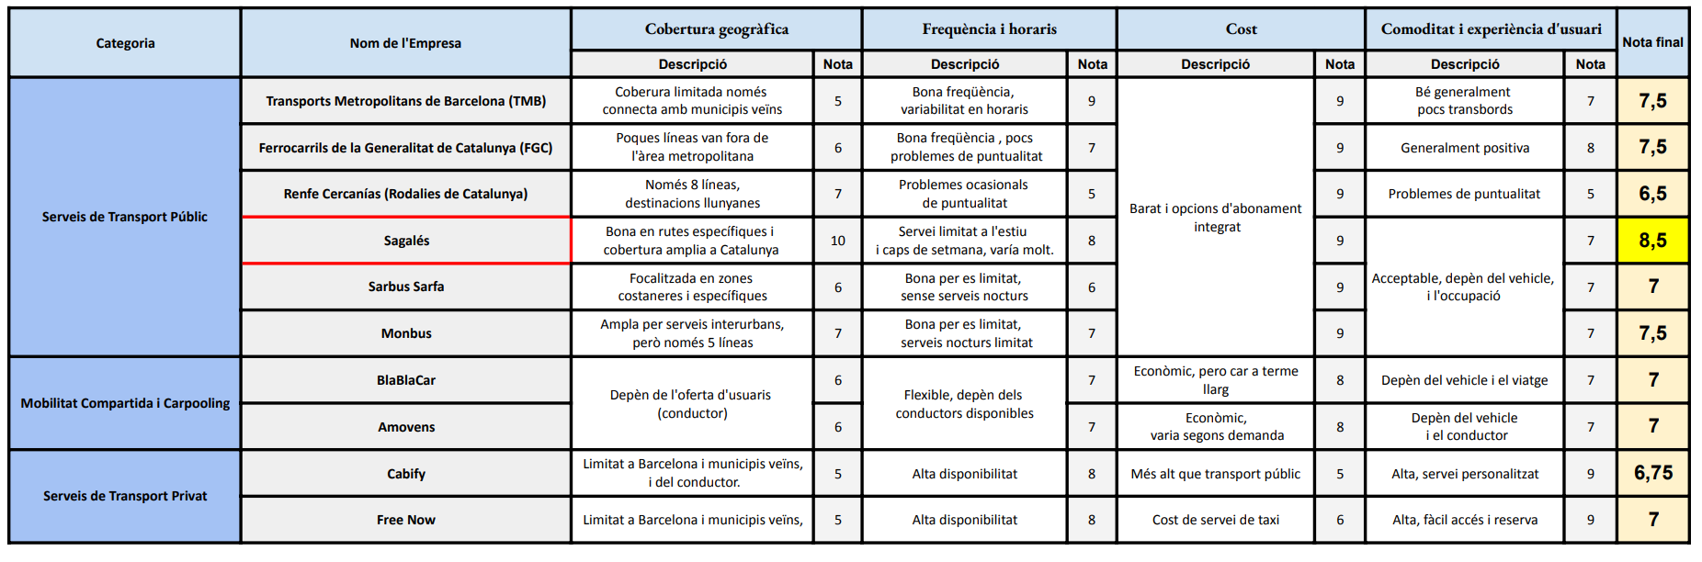

### **Conclusions:**

A l'abordar el desenvolupament de la nostra aplicació de transport, hi ha diversos factors clau que s'han de considerar per assegurar el seu èxit:

* **Ampliar la Cobertura Geogràfica:** És fonamental oferir una cobertura extensa que connecti eficaçment els pobles veïns amb Barcelona. Això inclou no només les connexions directes sinó també l'accessibilitat des de diversos punts d'origen.
* **Integració d'Infraestructures per a Vehícles Privats:** Implementar pàrquings ben equipats per a cotxes, motos i bicicletes als punts de recollida i destinació, amb una tarifa que pugui estar inclosa en l'abonament del servei d'autocars, pot incentivar l'ús del transport col·lectiu. I veure les disponibilitats des de l’app.
* **Abonaments Integrats:** L'oferta d'abonaments que s'integren amb els sistemes actuals pot simplificar l'experiència d'usuari. Aquesta integració hauria de permetre una transició sense problemes entre diferents modes de transport i oferir una solució de continuïtat en casos de canvi de trajecte o incidències.
* **Consistència en el Servei:** Proporcionar un servei de transport que mantingui una freqüència alta i estable, inclòs durant els períodes de variació de demanda com l'estiu o altres temporades especials, assegurarà la fiabilitat i la conveniència per als usuaris.

Aquest enfocament centrarà l'experiència de l'usuari en la facilitat d'ús i la confiança en el servei de transport proposat.

## **Aplicacions similars**

**ALSA Autobuses:**

És una aplicació que serveix per comprar bitllets d'autobús per anar a una altra ciutat. A l’aplicació es pot comprar un bitllet indicant l’estació de sortida del bus, l’estació d’arribada del bus, la data, el nombre de persones (major d’edat, adult, jove, infant). També, l’usuari pot sol·licitar el bitllet de tornada si vol. Després, apareixen per pantalla totes les hores de sortida disponibles, l'hora d’arribada, el preu, el temps de trajecte i el nombre de parades intermig. Es poden filtrar els bitllets disponibles per hora de sortida, preu més econòmic i el més ràpid. L’aplicació ofereix un mapa per veure el trajecte, indicant el punt de sortida, el d’arribada i les parades intermig. Un cop comprat el bitllet, l’aplicació proporciona una versió digital del mateix, on es pot veure: l’hora de sortida i d’arribada, l’estació de sortida i d’arribada, la data, el número del bitllet, el nom de l’usuari, el número de seient, el número d’autobús i un codi QR.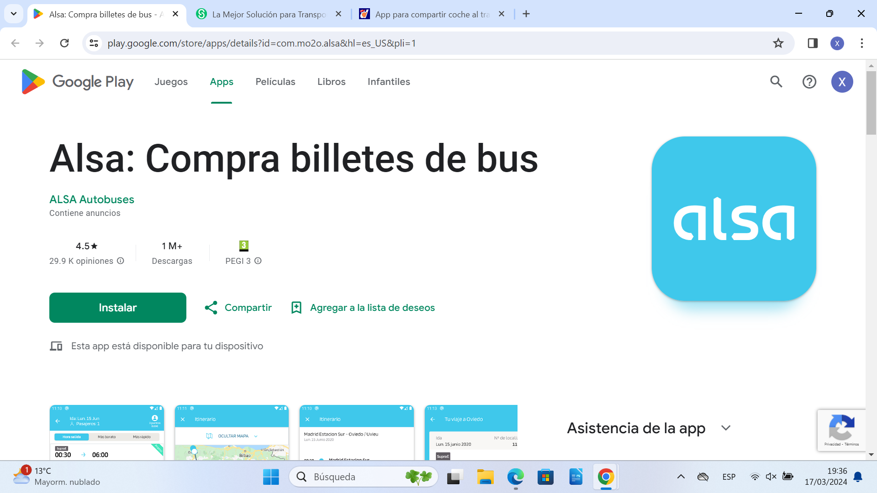

**BUSUP:**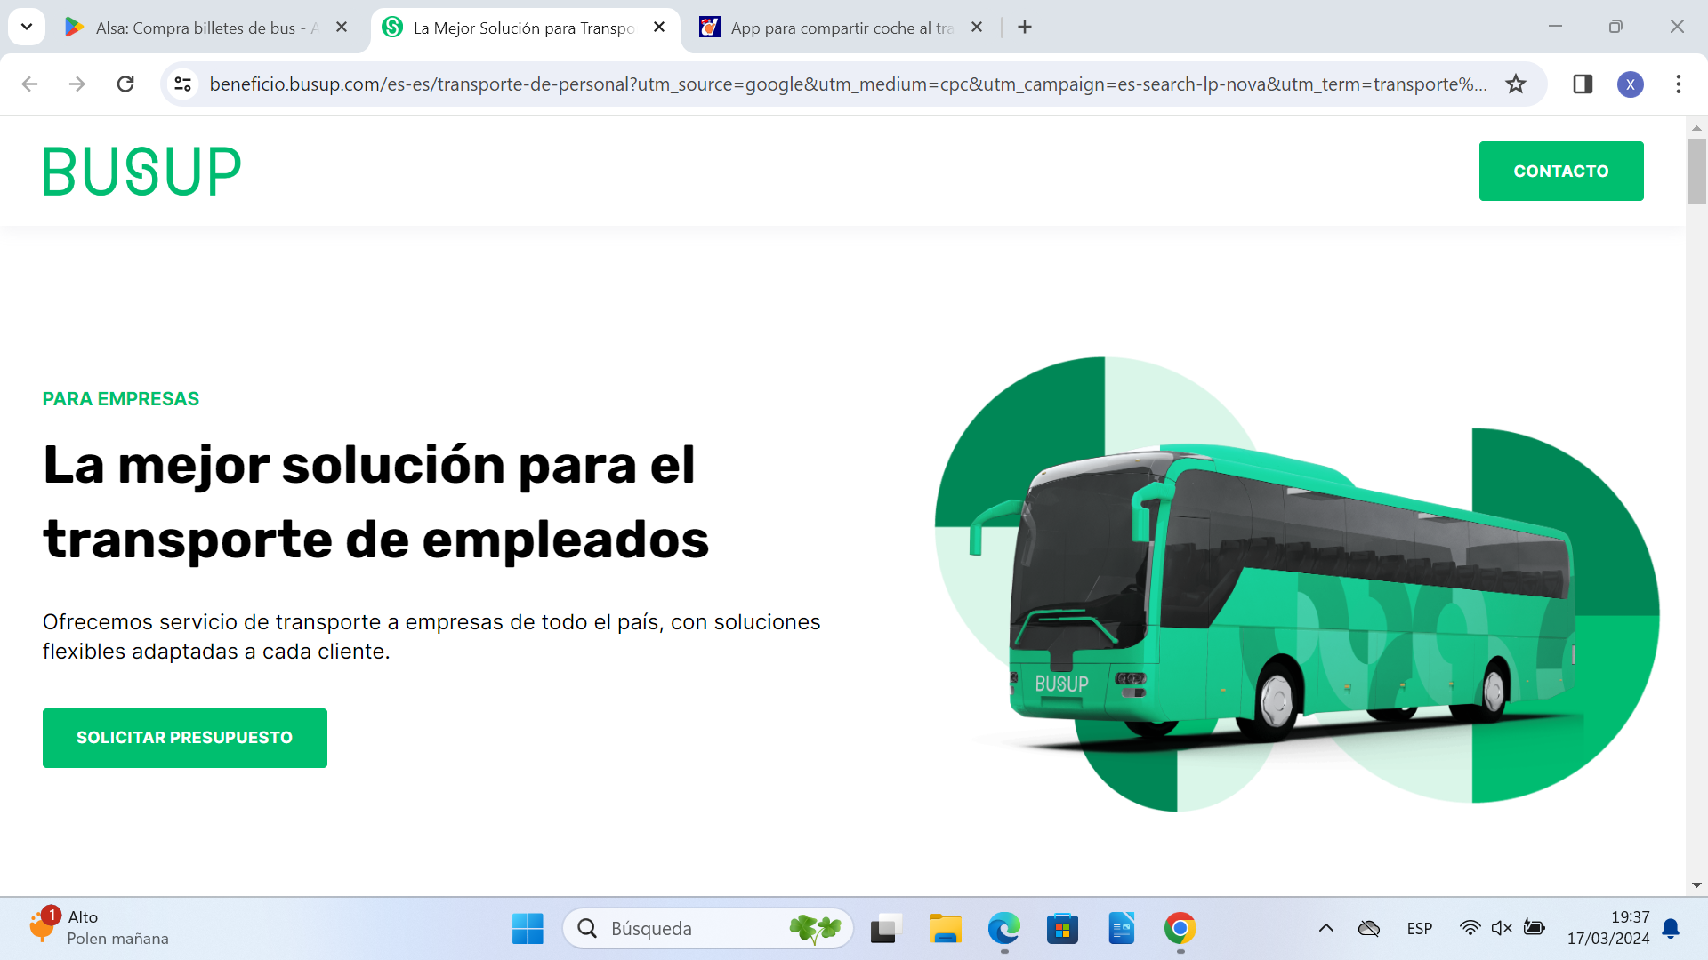

És una aplicació d’una empresa que ofereix un servei de transport corporatiu pels empleats amb rutes exclusives o compartides entre diverses organitzacions. BUSUP cerca l'operador d'autobús ideal amb qualitat i preu competitiu per al client. Personalitza les rutes per facilitar el desplaçament dels empleats cap al lloc de treball, reduint tant el cost com el temps de trajecte. A la seva aplicació es pot trobar informació de l’autobús proposat per l’empresa BUSUP, com per exemple: la matrícula de l’autobús, la ruta i les parades, l’hora de sortida i d’arribada, ect.

## 

## Com seria la nostra aplicació

* La nostra aplicació tindrà una part que es bastant semblant com les dues aplicacions mencionats anteriorment.
* L’usuari o el client ha de registrar-se primer a l’aplicació si no tenen un compte per accedir-hi. Després podrà cercar rutes d’autobusos existents a l’aplicació, podrà reservar aquella que li agrada més i li interessa per arribar al lloc que vol. L’usuari veurà tota la informació detallada sobre la ruta (les hores de sortida i d’arribada, el punt d’espera d’autobús i el destí, el temps de trajecte, el preu de cada viatge, etc.). Per facilitar la cerca a l’usuari, es podrà filtrar les rutes per temps de trajecte o preu o la qualitat d’interior de l’autobús (seients, wifi, amb taules …).
* A més a més, si l’usuari no troba una ruta que li interessa, l’usuari pot demanar una nova ruta a l’empresa i l’empresa decidirà si vol o no afegir aquella ruta segons el que convé per a l’empresa. Ja que la nostra aplicació està pensada per facilitar el trajecte, sobretot dels treballadors, llavors es pot personalitzar rutes que puguin cobrir les necessitats de la majoria d’usuaris.
* Quan l’usuari fa la reserva de la ruta, pot indicar els dies que vol anar amb l’autobús. Pot ser dies de la semana o una/es data/es concreta/es, també pot indicar si vol un bitllet de tornada i a quin moment.
* El passatger vol una ruta per fer un trajecte cap a un lloc. Accedeix a l’aplicació i pot cercar una ruta o demanar una nova que no està a l’aplicació. En cas que no hagi trobat una ruta bona, pot sortir de l’aplicació o demanar una nova ruta.
* Si el passatger fa una petició d’una nova ruta, la petició serà enviada a l’administrador de l’aplicació. Després d’uns anàlisis i reunions de l’empresa, la petició pot ser acceptada o rebutjada. En cas que sigui acceptada, l’administrador ha d’afegir la nova ruta a l’aplicació i ha d’assignar un autobús a un conductor perquè condueixi a la nova ruta
* El passatger troba una ruta que li serveix, reserva un seient de l’autobús i paga amb la seva targeta bancària el preu del transport. L’administrador pot revisar i gestionar els passatgers de l’autobús perquè totes les dades siguin correctes.
* El dia del trajecte, el passatger arriba al punt de recollida per esperar l’autobús. En cas que hagi vingut amb un vehicle, haurà d’aparcar primer el seu vehicle. Quan arriba l’autobús, el passatger pujarà a l’autobús, el conductor portarà el passatger al punt de baixada i el passatger arriba al seu destí.

## **Definicions dels processos del project**

# **Anàlisi PESTEL**

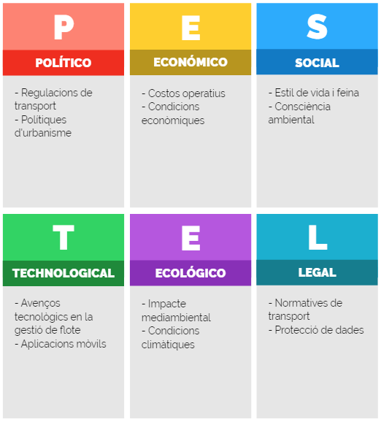

A continuació explicarem els punts del anàlisi PESTEL que hem fet:

* **Àmbit Polític:**
  + Regulacions de transport: S’ha d'estar al corrent de les regulacions governamentals relacionades amb el transport de passatgers, inclosos els permisos, llicències i normatives de seguretat.
  + Polítiques d'urbanisme: Les polítiques urbanes de Barcelona i els pobles dels voltants poden afectar la infraestructura de transport i les rutes d'autobús.
* **Àmbit Econòmic:**
  + Condicions econòmiques: L'economia local i nacional pot influir en la demanda de transport públic i en la disposició de les persones a pagar pels serveis.
  + Costos operatius: Els preus del combustible, els salaris dels conductors i altres costos operatius poden afectar la rendibilitat del negoci.
* **Àmbit Sociocultural:**
  + Estil de vida i treball: El canvi en els hàbits de treball i la preferència per viure en àrees suburbanes poden influir en la demanda de transport des de les afores cap als centres urbans.
  + Consciència ambiental: Hi ha una preocupació creixent pel impacte ambiental, el que podria augmentar la demanda de transport públic en lloc de vehicles privats.
* **Àmbit Tecnològic:**
  + Avenços en la gestió de flotes: La tecnologia de gestió de flotes pot ajudar a optimitzar les rutes, millorar l'eficiència del combustible i reduir els costos operatius.
  + Aplicacions mòbils: L'adopció d'aplicacions mòbils per reservar i pagar viatges està en augment, el que pot facilitar l'adopció del teu servei.
* **Àmbit Mediambiental:**
  + Impacte ambiental: La reducció d'emissions de carboni i la sostenibilitat poden ser preocupacions importants tant pels usuaris com pels reguladors.
  + Condicions climàtiques: Les condicions climàtiques poden afectar l'operació dels autobusos i la demanda de serveis, especialment en àrees on el clima és extrem.
* **Àmbit Legal:**
  + Normatives de transport: S’han de complir amb les regulacions locals i nacionals que governen el transport de passatgers, incloses les normatives de seguretat i accessibilitat.
  + Protecció de dades: S’ha d’assegurar que es compleixen les lleis de protecció de dades en recopilar i emmagatzemar informació dels usuaris de l'aplicació.

# **Dimensions i impacte**

## **A nivell social, econòmic i ambiental**

* Aquest projecte té en compte les dimensions i l’impacte que provoca tant a nivell social, com econòmic com ambiental, oferint propostes per una millora de tots i cadascun d’aquests aspectes:
* A nivell social, es promou la socialització de les persones que van en el mateix autocar cap a la feina, ja que sovint coincidiran les mateixes persones i poden arribar a organitzar-se entre ells per anar junts a la parada, conversar durant el trajecte i fins i tot fer amics.
* A nivell econòmic, es genera un estalvi en la butxaca dels usuaris d’aquest servei que es pretén prestar, ja que ara en comptes d’haver de pagar benzina i aparcament tots els dies laborals per anar a la feina, i perdre tant temps degut a l’alt nivell de trànsit de les carreteres d'accés, es poden estalviar tots aquests gastos, i a més estalviar temps arribant molt més ràpid a la feina.
* A nivell ambiental també es dur a terme una millora evident, ja que s’elimina la gran quantitat de contaminació que es generen a la ciutat de Barcelona a les hores puntes deguda a la caravana, millorant així la qualitat de l’aire de la ciutat, i reduint les emissions a l’atmosfera que provoquen l’escalfament global.
* Amb tot això, es comprova que l’impacte que té el nostre projecte és positiu en tots aquests nivells esmentats anteriorment.

## **Dret a la privacitat a aplicar solucions i dur a terme projectes coherents amb el desenvolupament humà i la sostenibilitat**

El dret a la privacitat és un aspecte fonamental a tenir en compte en el desenvolupament de qualsevol projecte, especialment aquells que impliquen la recollida i el tractament de dades personals. En el cas de la nostra aplicació, hi ha diversos punts clau a considerar per garantir la privacitat dels usuaris:

**1. Recollida de dades:**

* Minimitzar la quantitat de dades personals recollides, limitant-se a la informació necessària per al funcionament de l'aplicació.
* Informar clarament als usuaris sobre les dades que es recullen, la finalitat per a la qual s'utilitzen i com es gestionaran.
* Obtenir el consentiment explícit dels usuaris abans de recollir i tractar les seves dades personals.

**2. Tractament de dades:**

* Emmagatzemar les dades personals de manera segura i confidencial, protegint-les contra l'accés no autoritzat, la modificació o la pèrdua.
* Implementar mesures de seguretat adequades per garantir la protecció de les dades.
* Limitar l'ús de les dades personals a les finalitats per a les quals van ser recollides, evitant la seva utilització per a altres fins sense el consentiment dels usuaris.

**3. Drets dels usuaris:**

* Garantir als usuaris el dret d'accés, rectificació, supressió, limitació del tractament, portabilitat i oposició al tractament de les seves dades personals.
* Implementar mecanismes fàcils d'utilitzar per als usuaris per exercir els seus drets sobre les seves dades personals.

**4. Transparència:**

* Informar clarament als usuaris sobre les polítiques de privacitat de l'aplicació, incloent-hi la informació sobre la recollida, el tractament i la protecció de les seves dades personals.
* Facilitar la comprensió de les polítiques de privacitat per part dels usuaris, redactant-les en un llenguatge clar i accessible.

En resum, el dret a la privacitat ha ha de ser una consideració primordial en el desenvolupament del nostre projecte, això no només garanteix la conformitat amb les lleis de protecció de dades aplicables, sinó que també contribueix al desenvolupament d'una plataforma de transport sostenible, respectuosa amb els drets humans i centrada en les necessitats dels usuaris.

# **Generació-modelització d'un escenari futur:**

## **Llista de propostes reals**

* Per utilitzar la nostra aplicació, l’usuari ha de estar registrat. Si no està registrat, ha de seguir el procés de registre i proporcionar les seves dades personals.
* L’usuari loguejat pot cercar rutes d’autobusos i reservar un bitllet de la ruta que li vagi millor segons les seves preferències i necessitats.
* Per facilitar la cerca de rutes, l’aplicació ofereix opcions per filtrar els resultats de bitllets per hora de sortida, temps de viatge, preu i qualitat de l'interior de l'autobús (com ara seients còmodes, wifi, etc.).
* En el moment de reservar un bitllet, l'usuari ha de especificar els dies en què desitja viatjar, triant entre dies concrets de la setmana o dates específiques, i pot optar per reservar un bitllet de tornada si ho considera necessari.
* Es proporciona un bitllet digital després de la compra, indicant: l’hora de sortida i d’arribada, l’estació de sortida i d’arribada, la data, el número del bitllet, el nom de l’usuari, el número de seient, el número d’autobús i un codi QR.
* L’usuari pot sol·licitar una nova ruta, que no estigui disponible a l’aplicació actualment, en cas que no troba una ruta que sigui bona per ell/a.
* Establir un procés de gestió de sol·licituds de noves rutes, perquè les sol·licituds de noves rutes siguin revisades per l'administrador de l'aplicació, qui decidirà si afegir-les o no segons la conveniència per a l'empresa i els usuaris.
* Implementar un sistema de pagament segur a l'aplicació perquè els usuaris puguin pagar per les seves reserves de ruta utilitzant la seva targeta bancària. Podem utilitzar un sistema de pagament d’un proveïdor extern amb el qual tenim confiança, aplicant el model de sistemes distribuïts connectem la nostra aplicació amb el servei de pagament que ens proveeix.
* Els administradors de l’aplicació hauran de gestionar l’aplicació, com per exemple gestionar la informació dels passatgers, dels conductors, dels autobusos, de les rutes, etc.
* Els conductors han de passar una prova prèvia per garantir la seva actitud, habilitats de conducció, etc. Per oferir el millor servei i experiència possible als passatgers.
* Proporcionar als usuaris informació en temps real sobre la ubicació i el progrés dels seus autobusos perquè puguin planificar la seva arribada al punt de recollida de manera eficient.
* A més a més, a l’aplicació implementem el sistema de notificacions per recordar als usuaris sobre les seves reserves, canvis en les rutes o informació rellevant per al seu viatge, com ara retards o canvis d'horari.
* Després del trajecte, l’aplicació enviarà una petició a l’usuari per demanar feedback i avaluar les seves experiències de viatge, la qual cosa pot ajudar a millorar el servei i mantenir alts estàndards de qualitat.
* La nostra aplicació ha de ser compatible en diferents dispositius (mòbils, tauletes i ordinadors) i sistemes operatius (android, iOs, windows, mac, linux). A més a més podem oferir una página web que funciona com l’aplicació.
* Integrar serveis de mapes per mostrar les rutes disponibles, parades intermèdies, ubicacions d'autobusos en temps real i suggeriments de transport públic complementari.
* Fem que les valoracions dels passatgers anteriors estiguin visibles per als usuaris que estan buscant rutes, mostrant les valoracions específiques de cada trajecte. Això no només ajuda els usuaris a decidir quina ruta escollir, sinó que també promou el principi de transparència en el nostre servei.

## 

# 

## **Procés BPMN**

* Utilitzem aquesta llista de funcionalitats detallades de la nostra aplicació per crear el BPMN que detalla el procés de cerca i reserva de rutes de bus, així com la gestió d'usuaris i pagaments.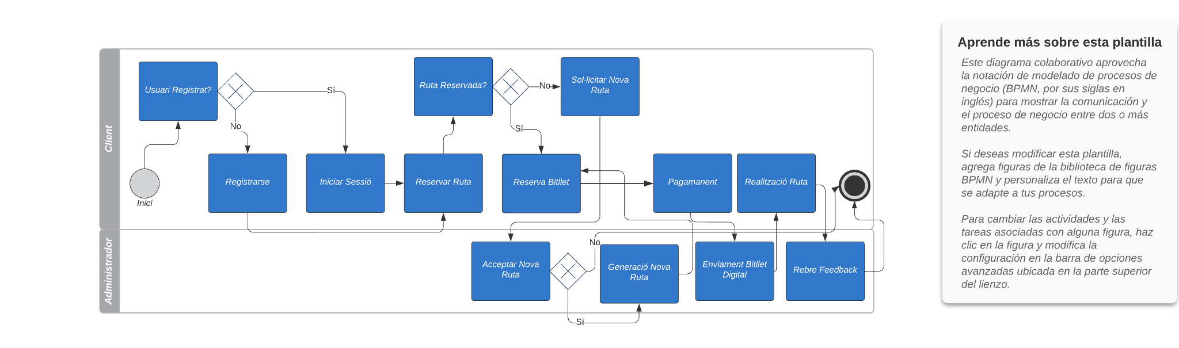

# **Generació d'un Business Model Canvas**

# **Video: Team Elevator Pitch**

Aquí us presentem el nostre vídeo de l'Elevator Pitch. Ens presentem i abordem el problema que hem identificat, seguit de la nostra proposta de solució amb una breu conclusió.

* Link al vídeo [aquí](https://drive.google.com/file/d/1Al8xAALK2MKv2UEBWh5V1kK49ATmuQUl/view?usp=drive_link).

# **Competència Transversal**

Para poder realitzar la presentació oral del nostre projecte, hem usat com a estratègia per a preparar-la l’ús d’un guió amb les idees generals redactat en castellà ja que la presentació s’ha realitzat en castellà. A continuació el guió:

* **Idees generals:**
  + **Introducció:** Qui som, la nostra empresa i a què ens dediquem.
  + **Problema:** Presentem el problema i els seus efectes en la societat, l'economia i el medi ambient.
  + **Solució:** Proposem la nostra aplicació com a solució òptima al problema del transport interurbà.
* **Guió utilitzat durant el Team Elevator Pitch:**
  + Amb les creixents restriccions ambientals i de trànsit a Barcelona, i l'augment dels preus de l'habitatge, hi ha una demanda crítica per solucions de transport sostenible que connectin efectivament la ciutat amb les seves àrees perifèriques a causa de la migració diària.
  + La nostra empresa us proporcionarà una solució innovadora per a aquest problema gràcies a un servei innovador d'autocars.
  + La nostra aplicació agrupa passatgers de manera eficient, redueix els punts de recollida en pobles i maximitza el servei en cada parada.
  + L'aplicació és molt simple i intuïtiva per a tots els usuaris, només calen uns pocs clics: Reservar seient + Reservar aparcament + Anar a la parada + Arribar al teu destí.
  + No només facilitem el dia a dia dels treballadors, sinó que també promovem una mobilitat més sostenible, alineada amb els objectius de desenvolupament urbà i conservació ambiental de la regió.
  + Amb el vostre suport, podem transformar aquest projecte en una realitat tangible, millorant significativament la qualitat de vida de milers de persones i avançant cap a un futur més sostenible i connectat per a Barcelona i els seus voltants.

A més, s'ha practicat la presentació diverses vegades en solitari per controlar la temporització, després davant d’un públic més reduït, que serien els companys del grup, per corregir qualsevol possible error que detectin els altres. Finalment, s'ha realitzat la presentació davant de tota la classe (vídeo de l'apartat 3) per tal de comunicar-se d'una manera efectiva, com si parléssim amb futurs inversors i stakeholders.

# **Planificació de la llista de propostes**

En aquesta secció veurem la planificació de la llista de propostes definida en el primer apartat del TO BE.

**Primer Trimestre (Gener - Març 2025):**

1. Disseny de la interfície d'usuari (UI) per a la pantalla de registre i inici de sessió.
2. Implementació del sistema d'autenticació i registre d'usuaris.
3. Definir les funcionalitats dels administradors, usuaris i conductors.
4. Desenvolupament de la base de dades per a gestionar usuaris, conductors, autobusos, rutes i reserves.
5. Dissenyar el procés de reserva de bitllets.
6. Crear el sistema per generar bitllets digitals amb informació rellevant.
7. Buscar proveïdors de pagament per via online i seleccionar la que millor per nosaltres.
8. Buscar conductos i autobusos.

**Segon Trimestre (Abril - Juny 2025):**

1. Disseny de la UI per a la pantalla de cerca de rutes i llistat de resultats.
2. Disseny de la UI per a la pantalla de reserva de bitllets i selecció de seients.
3. Desenvolupament de la funcionalitat de cerca de rutes.
4. Implementació del sistema de filtratge de resultats.
5. Disseny i implementació del sistema de seguiment en temps real dels autobusos.
6. Dissenyar l'enquesta de retroalimentació per als usuaris després dels seus viatges.
7. Integració amb un servei de mapes per mostrar rutes i parades.
8. Disseny i desenvolupament del sistema de gestió de sol·licituds de noves rutes.

**Tercer Trimestre (Juliol - Setembre 2025):**

1. Disseny de la UI per als administradors de l'aplicació (per gestionar les dades de passatger i conductor, aprovar una nova ruta, etc.).
2. Disseny de la UI per a la pantalla de seguiment de trajectes.
3. Implementació del pagament en línia amb un proveïdor extern segur.
4. Establir i realitzar les proves pilot per al procés de selecció dels conductors i contractar aquells que han aprovat les proves.
5. Implementació del sistema de notificacions per a usuaris.
6. Implementació del sistema de feedback per a usuaris.
7. Implementar la visualització de valoracions d’una ruta fetes per passatger.
8. Treballar en la compatibilitat multiplataforma i multi-dispositiu.

**Quart Trimestre (Octubre - Desembre 2025):**

1. Test complet de l'aplicació en totes les plataformes (Android, iOS, web).
2. Llançament oficial de la funcionalitat completa de l'aplicació.
3. Monitoritzar i ajustar el sistema de gestió de sol·licituds de noves rutes segons sigui necessari.
4. Realitzar millores al sistema de pagament segur segons la retroalimentació inicial dels usuaris.
5. Implementar qualsevol millora necessària al sistema de seguiment en temps real dels autobusos.
6. Refinar el sistema de notificacions segons la retroalimentació dels usuaris.
7. Analitzar els resultats de l'enquesta de retroalimentació i realitzar ajustos en conseqüència.
8. Continuar oferint suport per a la compatibilitat multiplataforma i multi-dispositiu, i solucionar qualsevol problema que sorgeixi.

Link para generar gantt: <https://www.onlinegantt.com/#/gantt>

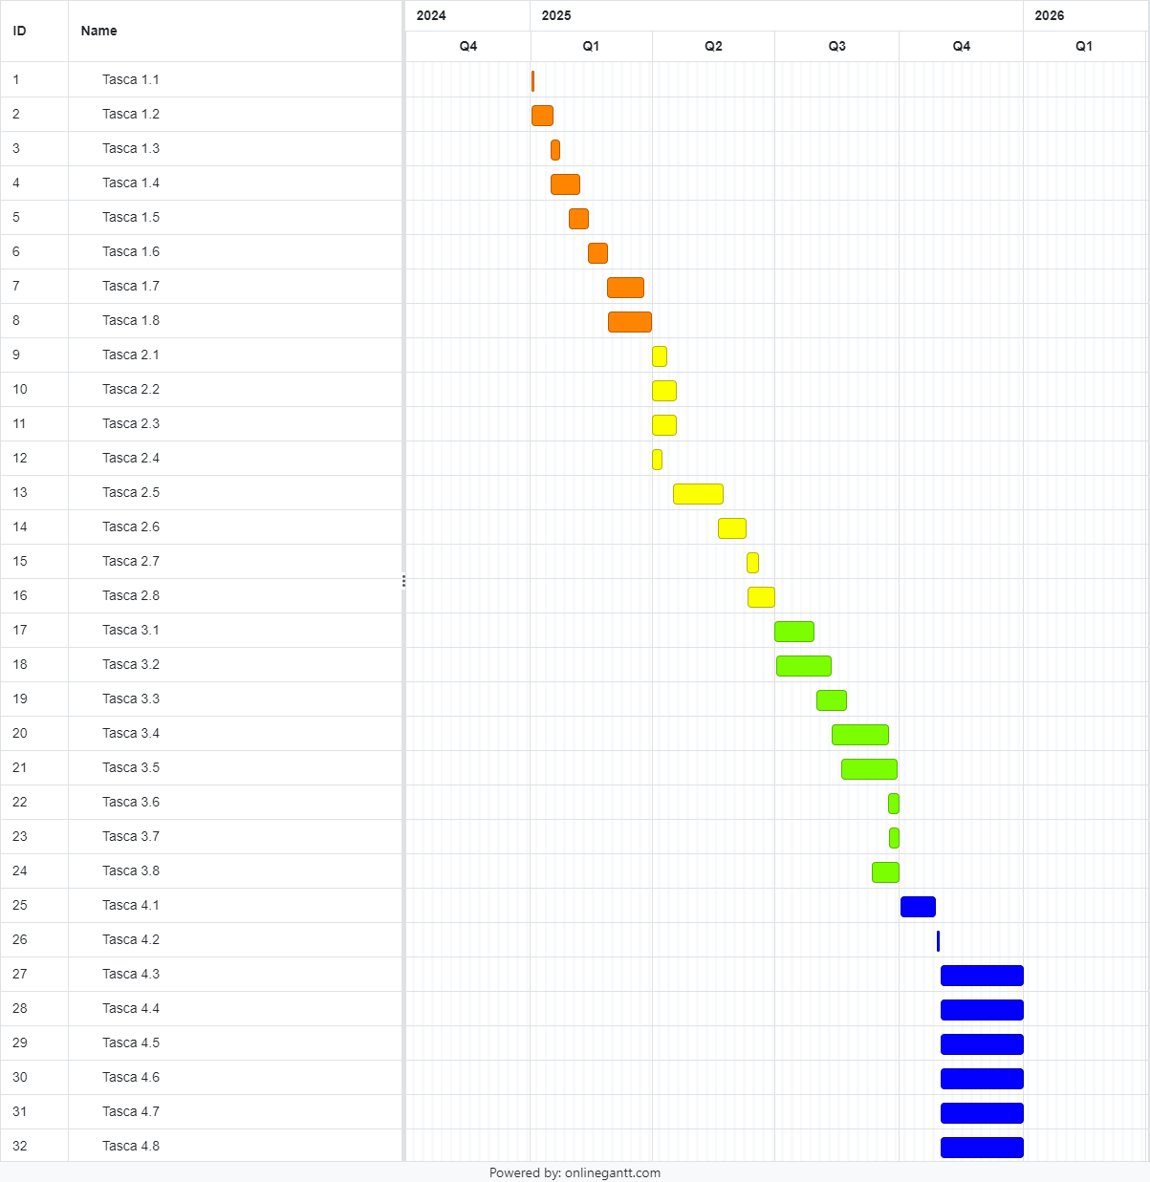

# **Resum executiu global**

**Problemática:** Barcelona, el transport públic s'enfronta a reptes a causa de l'alta densitat poblacional i les restriccions urbanístiques. Això afecta la qualitat de vida i el medi ambient, plantejant un desafiament per a l'administració local en la cerca de solucions innovadores per al creixement urbà.

**Proposta:** AutoCarGPT és una aplicació de transport que optimitza rutes d'autocars per connectar residents de pobles propers a Barcelona amb la ciutat, fomentant un transport eficient i sostenible.

**Estrategia:** AutoCarGPT capitalitza el creixent interès en solucions de transport eficients i respectuoses amb el medi, aprofitant la demanda de mobilitat sostenible i integrant tecnologies d'optimització de rutes. A través de partnerships estratègics amb empreses i administracions locals, promou la salut pública i pot beneficiar-se d'incentius governamentals per a la reducció de l'impacte ambiental i el foment del transport públic.

**Promesa**:

* Eficiència, sostenibilitat i cost-efectivitat mitjançant l'optimització de rutes i horaris per minimitzar temps d'espera i adaptar-se a les necessitats dels usuaris.
* Compromís ambiental reduint emissions i promocionant el transport col·lectiu, amb tarifes competitives i accessibles, facilitant l'accessibilitat al servei.
* Tecnologia innovadora amb aplicació fàcil d'utilitzar i compromís amb la comunitat mitjançant la interacció i adaptació als requisits locals per millorar l'experiència de l'usuari.

**Objectius:** AutoCarGPT prioritza optimització tecnològica, creixement d'usuaris i aliances estratègiques per expandir la cobertura. També promou la sostenibilitat, innovació continua i excel·lència en el servei per millorar l'experiència de l'usuari i garantir qualitat en tots els aspectes del servei.

**Perspectiva Financiera:** La Perspectiva Financiera d'AutoCarGPT és clau per a la seva estabilitat i creixement. Buscarem capital inicial a través de diverses fonts com inversors privats, préstecs bancaris i subvencions governamentals. Mitjançant una quantificació dels ingressos, costos operacionals i altres aspectes financers, establirem una base per a una gestió financera eficaç i creixement sostenible.

**Perquè nosaltres:** Som una solució integral que ofereix tecnologia avançada per millorar l'experiència dels usuaris i reduir l'impacte ambiental amb solucions de baixes emissions, compromesos amb les necessitats locals, prioritzant la satisfacció del client amb operació amb integritat i tarifes justes.

# **Pla executiu global (més detallat)**

En aquest apartat us presentem el nostre plan executiu global sobre el nostre projecte:

## **Introducció**

A Barcelona, una ciutat vibrant i densament poblada, el transport públic esdevé un repte diari per a molts residents. Les restriccions urbanístiques recents, destinades a optimitzar l'espai, han complicat encara més la mobilitat. 

Això, juntament amb l'augment dels preus de lloguer, obliga molts a viure més lluny del centre, augmentant la seva dependència d'un sistema de transport sovint saturat. Aquests factors no només deterioran la qualitat de vida dels ciutadans i el medi ambient, sinó que també presenten un desafiament continu per a l'administració local, que busca solucions innovadores per adaptar-se al creixement constant de la ciutat.

## **Perfil de AutocarGPT i la nostre visió general**

AutoCarGPT és una aplicació de transport que connecta residents de pobles propers a Barcelona amb la ciutat, optimitzant rutes d'autocars per a un transport més eficient i sostenible.

La nostra aplicació agrupa passatgers de manera eficient, redueix punts de recollida en pobles, i maximitza el servei a cada parada, com ara pàrkings en tan sols poc clics.

La nostra visió és reduir vehicles privats, la congestió i emissions, oferint una alternativa còmoda i econòmica. Centrats en la tecnologia i sostenibilitat, aspira a transformar l'accés al transport públic interurbà, millorant la qualitat dels viatges diaris i el respecte per l'entorn.

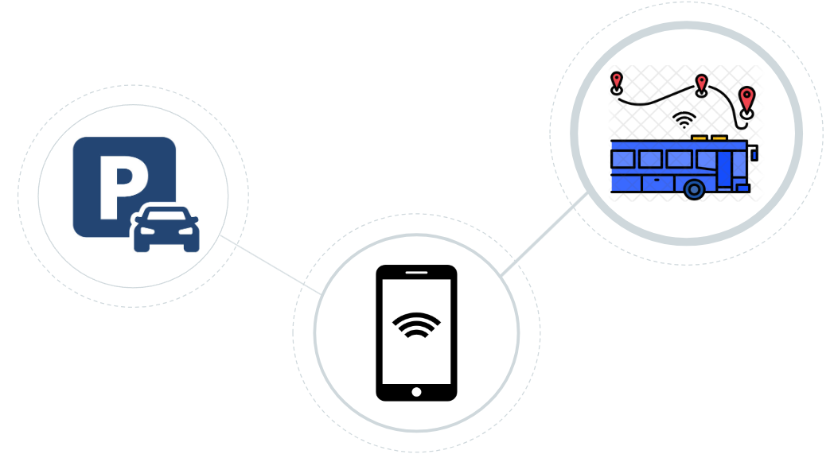

## **Explorant les oportunitats de Mercat**

Les oportunitats permeten a AutoCarGPT captar un segment de mercat creixent interessat en solucions de transport eficients i respectuoses amb el medi.

* **Demanda de Mobilitat Sostenible:** Augment de la consciència ambiental i recerca d'alternatives al transport privat entre els residents de suburbis.
* **Tecnologia d'Optimització de Rutes:** Integració de solucions tecnològiques per a la planificació eficient de rutes i horaris, reduint temps de viatge i costos operacionals.
* **Partnerships Estratègics:** Possibilitats de col·laboració amb empreses i administracions locals per a millorar l'accessibilitat i la visibilitat del servei.
* **Promoció de la Salut Pública:** Oportunitat de posicionar el servei com a opció més segura i saludable comparada amb altres modes de transport més congestionats.
* **Incentius Governamentals:** Exploració de subvencions o beneficis fiscals per empreses que contribueixen a la reducció de l'impacte ambiental i promouen el transport públic.

## **La Nostra Promesa: La Proposta de Valor**

| **Eficiència i Comoditat** | **Sostenibilitat** | **Cost-Efectivitat** |
| --- | --- | --- |
| Optimització de rutes i horaris  per maximitzar l'eficàcia del  transport, minimitzant temps  d'espera i ajustant-se a les  necessitats dels usuaris. | Compromís amb l'ambient  mitjançant la reducció  d'emissions i la promoció del  transport col·lectiu, contribuint  a ciutats més netes i menys  congestionades. | Tarifes competitius i accessibles,  amb opcions com subscripcions  mensuals i descomptes per a  viatgers freqüents, facilitant  l'accessibilitat al servei. |
|
|
|
|
|
|

| **Tecnologia i Innovació** | **Compromís amb la Comunitat** |
| --- | --- |
| Aplicació fàcil d'utilitzar amb  funcions com reserva instantània,  notificacions en temps real i  transaccions segures, millorant  l'experiència d'usuari. | Interacció i adaptació als requisits  locals, assegurant que el servei  reflecteixi i satisfaci les necessitats  específiques de la comunitat. |
|
|
|
|
|
|

## **Objectius Clau: La Ruta cap a l'Èxit**

Tenir objectius fonamentals assegura que AutoCarGPT no només atengui les necessitats dels seus usuaris actuals, sinó que també es posicioni com a líder innovador en solucions de transport interurbà.

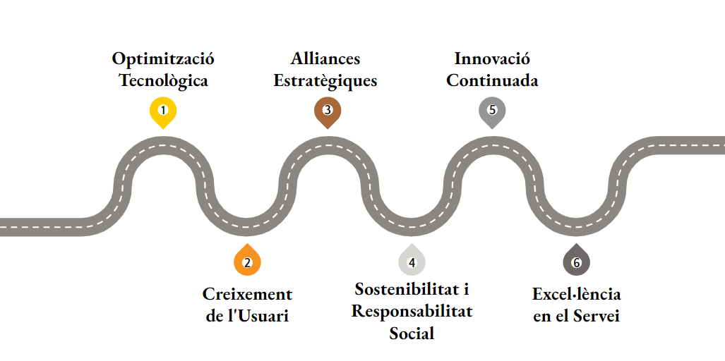

**Explicació de cada objectiu fonamental:**

* O**ptimització Tecnològica:** Implementar sistemes avançats per a l'optimització de rutes i gestió de flotes, garantint la màxima eficiència operacional i satisfacció del client.
* **Creixement de l'Usuari:** Augmentar la base d'usuaris a través de campanyes de màrqueting efectives i ofertes promocionals que atrauen nous clients i retindran els existents.
* **Aliances Estratègiques:** Formar aliances amb entitats governamentals, empreses i altres stakeholders per expandir la cobertura del servei i augmentar l'adopció.
* **Sostenibilitat i Responsabilitat Social:** Reduir l'impacte ambiental i promoure pràctiques de transport sostenibles que contribueixin a la conservació del medi ambient.
* **Innovació Continuada:** Invertir en recerca i desenvolupament per seguir millorant l'aplicació i adaptar-se a les noves tecnologies i canvis en les preferències dels consumidors.
* **Excel·lència en el Servei:** Assegurar que tots els aspectes del servei des de la reserva fins al viatge siguin de la màxima qualitat, millorant contínuament basat en el feedback dels usuaris.

b

## **Estratègia i Execució: El Camí Endavant**

Per assegurar el seu èxit a llarg termini, es detallen els elements clau del camí endavant:

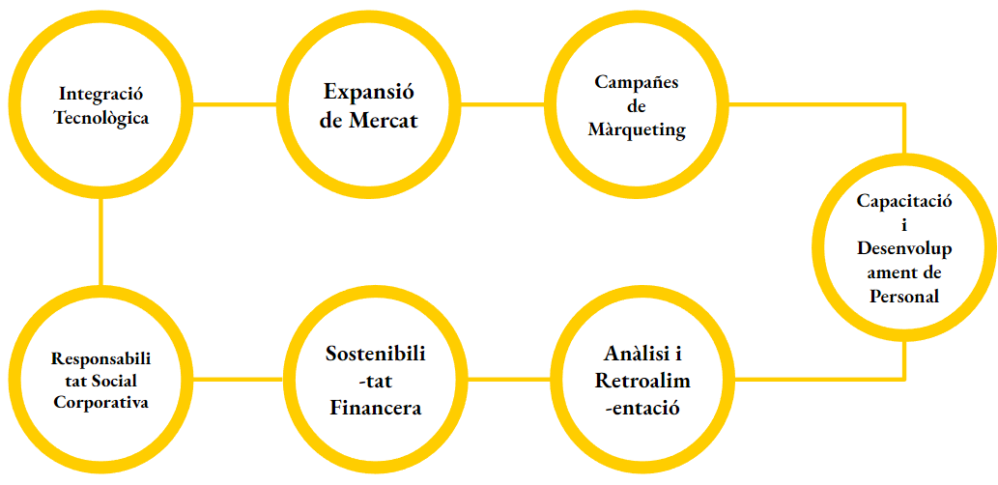

**Explicació de cada objectiu a llarg termini a dur la nostre estratègia i execució:**

* **Integració Tecnològica:** Millorar constantment l'aplicació per assegurar una interfície d'usuari intuïtiva i funcionalitats que optimitzin l'experiència dels usuaris, com ara el seguiment en temps real i les opcions de pagament flexibles. Incloure nous mètodes de pagament, que cada dia som més.
* **Expansió de Mercat:** Identificar i penetrar nous mercats locals i regionals basant-se en l'anàlisi detallada de demanda i l'acceptació del model de servei. Com ara altres comarques.
* **Campanyes de Màrqueting:** Desenvolupar campanyes de màrqueting dirigides que ressaltin els beneficis únics de AutoCarGPT, incloent la sostenibilitat i eficiència, per atraure nous usuaris.
* **Capacitació i Desenvolupament de Personal:** Invertir en la formació del personal per assegurar que tothom està alineat amb la missió de l'empresa i preparat per oferir un servei excepcional.
* **Anàlisi i Retroalimentació:** Utilitzar dades i feedback dels usuaris per millorar contínuament el servei, adaptant-se a les necessitats canviants del mercat i anticipant problemes abans que afectin l'operació.
* **Sostenibilitat Financera:** Assegurar una estructura de costos eficient i explorar diverses fonts d'ingressos, com subvencions governamentals, per garantir la viabilitat a llarg termini del projecte.
* **Responsabilitat Social Corporativa:** Enfocar-se en projectes de responsabilitat social que reforcin la imatge de l'empresa com a compromesa amb el benestar de la comunitat i el medi ambient.

## **Perspectiva Financiera: Números que Parlen**

La Perspectiva Financiera d'AutoCarGPT és fonamental per a la seva estabilitat i creixement. Per aconseguir el capital inicial, buscarem diverses fonts de finançament, com inversors privats, préstecs bancaris i subvencions governamentals. Quantificant els ingressos previstos, costos operacionals i altres aspectes financers, establirem una base per a la gestió financera eficaç i el creixement sostenible de l'empresa.

## **Coneix el Nostre Equip**

A continuació us mostrem l'estructura organitzativa i directiva d'AutoCarGPT. El CEO lidera l'equip directiu, que inclou els CTO, COO, CFO, CMO i altres membres clau.

La presència d'un equip directiu diversificat, amb professionals amb experiència en àrees clau com la tecnologia, les operacions i el màrqueting, ens permetrà integrar de manera efectiva la innovació en tots els aspectes del nostre servei de transport. Això ens ajudarà a desenvolupar i implementar solucions tecnològiques avançades que millorin l'experiència dels nostres usuaris i ens distingeixin en el mercat.

*Estructura organizacional i directiva*

*de AutocarGPT*

## **Conclusió: Perquè Nosaltres?**

Som una combinació que ens transforma de un projecte a una solució integral:

* Sempre a la punta de la tecnologia per optimitzar rutes i millorar l'experiència dels usuaris.
* Reducció de l'impacte ambiental amb solucions de baixes emissions i foment de l'ús compartit de vehicles.
* Compromís amb les necessitats locals, millorant la mobilitat i suportant el desenvolupament econòmic i un futur més verd
* Priorització de la satisfacció del client, escoltant i implementant el seu feedback. Operació amb integritat, amb preus i tarifes justes.

# **Competència Transversal G4.3**

Per a presentar al client el producte final, tindrem en compte diferents aspectes per executar la millor presentació possible.

Primer de tot, per adaptar-nos al públic i els objectius de la presentació, realitzarem una presentació molt breu de 4-5 diapositives, per optimitzar el temps i no carregar al client d’informació. La primera diapositiva de totes és per realitzar una petita introducció de l’empresa i el grup. La segona, i possible tercera, diapositiva/es seria per presentar la idea general del projecte i fer entendre al client quin és el projecte. Seguidament vindria una diapositiva per identificar quan s’executarà el projecte, és a dir, la data de finalització i publicació. Finalment, una última diapositiva per conclusions extretes del projecte i resolució de dubtes del client.

Seguidament, i per tal d’assolir una comunicació àgil i utilitzar els mitjans adequats, utilitzarem una estratègia molt senzilla: Realitzar una presentació powerpoint per tal d’aportar un recurs visual que reforci la comunicació, i alhora preparar aquesta presentació amb un guió clar, sense llenguatge tècnic, i ben estudiat per evitar qualsevol tipus d’error durant la presentació que pugui descontentar al client o generar-li desconfiança.

Amb aquesta estratègia pretenem comunicar-nos de manera clara i eficient de cara al client, adaptant-nos a les seves necessitats, i assolir els objectius de la comunicació.

# **Bibliografía**

* <https://www.totbarcelona.cat/es/movilidad/os-vehiculo-privado-situa-20-por-ciento-primera-vez-barcelona-466790/>
* <https://www.barcelona.cat/metropolis/es/contenidos/como-nos-movemos>
* <https://www.barcelona.cat/metropolis/ca/continguts/com-ens-movem>
* <https://play.google.com/store/apps/details?id=com.mo2o.alsa&hl=es_US>
* <https://beneficio.busup.com/es-es/transporte-de-personal?utm_source=google&utm_medium=cpc&utm_campaign=es-search-lp-nova&utm_term=transporte%20de%20personal&utm_campaign=Leads-Search-LP&utm_source=adwords&utm_medium=ppc&hsa_acc=6437931194&hsa_cam=20789741701&hsa_grp=158774328394&hsa_ad=681313377773&hsa_src=g&hsa_tgt=kwd-691707286&hsa_kw=transporte%20de%20personal&hsa_mt=b&hsa_net=adwords&hsa_ver=3&gad_source=1&gclid=Cj0KCQjwwMqvBhCtARIsAIXsZpYYJw2VBIxySs1oNjeSXiMw3NIIsBi86YLdmjSthuuULHlvW8AQr9oaAnyLEALw_wcB>